Zadanie 1

Zadanie 1.

Potokowanie poleceń •

Użyj polecenia cat do wyświetlenia zawartości pliku /etc/services, ale wyświetlone dane mają być w postaci strona po stronie. •

Wykonaj polecenie date w taki sposób, aby jego dane wyjściowe zostały wygenerowane w postaci bieżący dzień, miesiąc i rok. Te dane powinny móc wygenerować komunikat podobny do następującego: „Dzisiaj jest wtorek, 21 lutego 2023 r.”. •

Napisz polecenie, które wyświetli listę zawartości katalogu bieżącego w formacie długim wraz z plikami ukrytymi, po czym po 5 sekundach zapisze do pliku o nazwie wyniki.txtliczbę elementów wyświetlonych wcześniej

1)



2)

3)

ls -la > wyniki.txt; sleep 5; echo `ls -la | wc -l`>> wyniki.txt

-la - dlugi spis z ukrytymi plikami  
; sleep 5 ; - spac 5sek

Echo `ls -la | wc -I`>>wyniki.txt

Zadanie 2. Zmienne

Za pomocą zmiennych ustal jaką nazwę hosta, nazwę użytkownika, nazwę powłoki i ścieżkę katalogu domowego danego użytkownika ma ustawiony w danej chwili SO. • Ustal dwie zmienne A i B o wartościach odpowiednio 512 oraz 128. Napisz polecenie, które obliczy i wyświetli na ekranie sumę i iloczyn wartości obu zmiennych. Następnie usuń zmienne A i B. • Napisz polecenie, które policzy liczbę znaków przechowywanych w zmiennej PATH. • Dodaj ścieżkę /var/log/sbin do zmiennej PATH nie usuwając istniejących ścieżek w tej zmiennej. • Zmień nazwę komputera (hosta) na fedora.ii.uph.edu.pl. Nazwa ta ma być zapisana trwale w konfiguracji użytkownika. • Zmień podstawowy wskaźnik zachęty na następujący: [nazwa bieżącego katalogu – nazwa użytkownika – wersja powłoki bash] >Zapisz go w konfiguracji użytkownika lokalnego

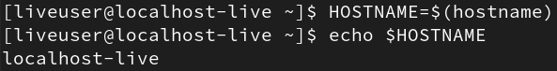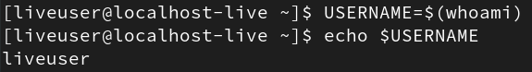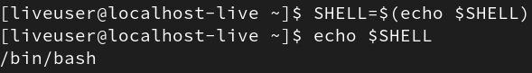

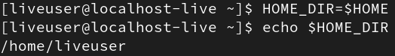

Polecenie, które obliczy i wyświetli na ekranie sumę i iloczyn wartości A i B

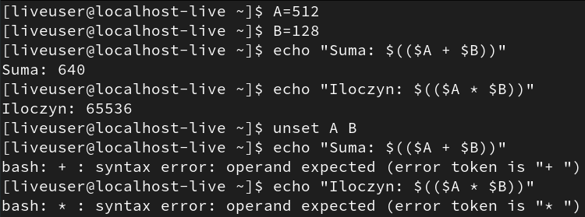

Polecenie, które policzy liczbę znaków przechowywanych w zmiennej PATH



Dodawanie ścieżki /var/log/sbin do zmiennej PATH nie usuwając istniejących ścieżek w tej zmiennej

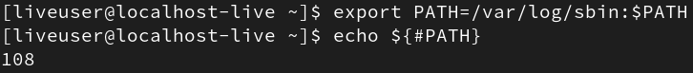

Zmiena

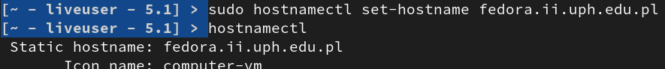

Zadanie 3. Aliasy •

Utwórz alias o nazwie mypass, którego działanie będzie polegało na wyświetleniu na ekranie zawartości pliku /etc/passwd w taki sposób, aby te informacje pojawiały się po każdym logowaniu lub przejściu do nowej powłoki w ramach konta użytkownika. • Napisz polecenie, które będzie miało nazwę liczbaPlikow, a jego wynikiem działania ma być wyświetlona liczba katalogów znajdujących się pod ścieżką, w której znajduje się obecnie użytkownik. Wynik działania powinien wyglądać podobnie do: „Pod bieżącą ścieżką znajduje 144 katalogów”.

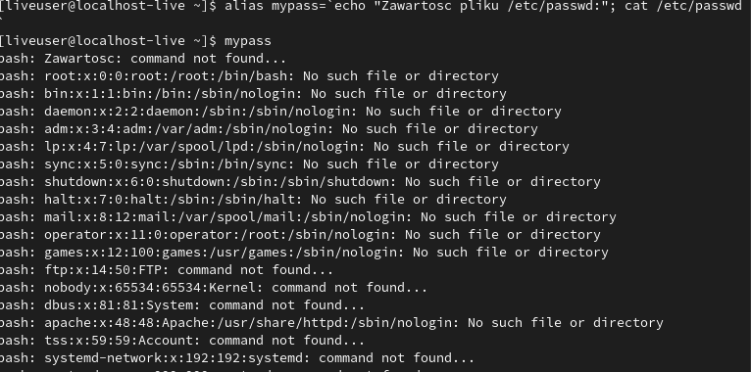

Polecenie, które będzie miało nazwę **liczbaPlikow**, a jego wynikiem działania ma być wyświetlona liczba katalogów znajdujących się pod ścieżką



**Zadanie 4:**

Zadanie 4. Informacje o poleceniach •

Wyświetl stronę podręcznika systemowego dla wywołania systemowego mount. •

Znajdź strony podręcznika dla polecenia passwd oraz opisu pliku /etc/passwd.

Wykorzystaj opcję -k dla polecenia man. • Dowiedz się jakie najważniejsze opcje posiada polecenie hostname

Strona podręcznika systemowego dla wywołania systemowego **mount**

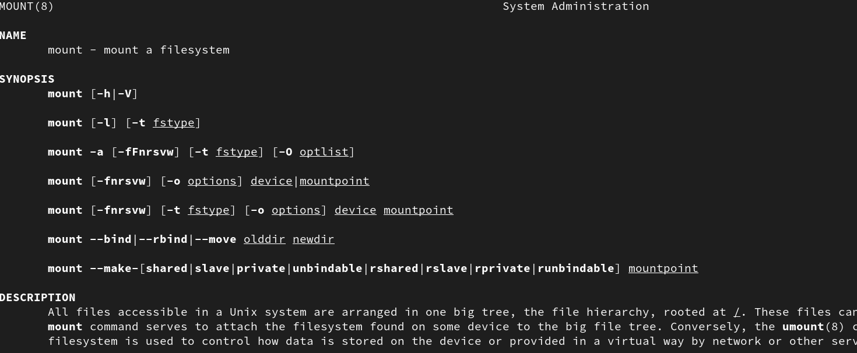

Strony podręcznika dla polecenia **passwd** oraz opisu pliku **/etc/passwd**

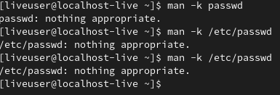

Jakie najważniejsze opcje posiada polecenie **hostname**

s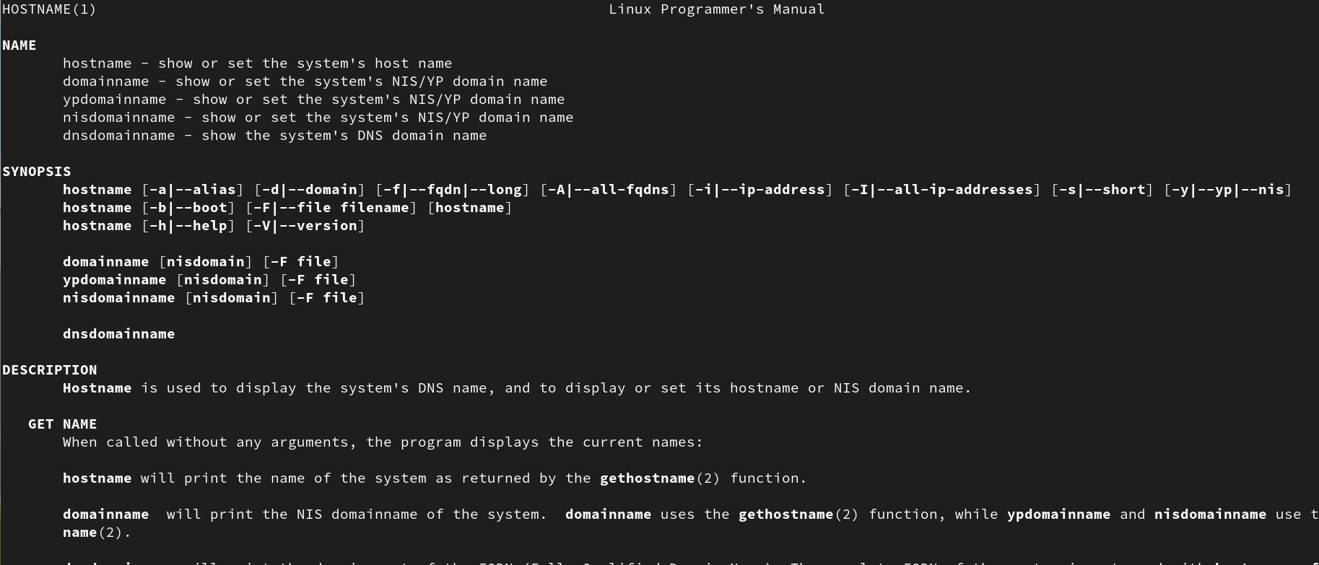

Sroda od 12-13;15 104s